Nowy zawór zwrotny
z redundantnym uszczelnieniem
Klingenberg, sierpień 2020. Nowy zawór zwrotny firmy WIKA, model CV, przeznaczony jest do szerokiego zakresu zastosowań w przemyśle przetwórczym. Jego system uszczelnienia z tłokiem samocentrującym zapobiega cofaniu się mediów ciekłych i gazowych.

Niezawodność nowego zaworu wynika głównie z redundantnego uszczelnienia, składającego się z pierścienia uszczelniającego typu O-ring i metalowego stożka. Jego szczelność przetestowana została zgodnie z BS6755/ISO 5208 – klasa szczelności A. Solidna, wytrzymała konstrukcja modelu CV zapewnia wysoką powtarzalność i długą żywotność, nawet w trudnych aplikacjach. Części pod ciśnieniem odpowiadają współczynnikowi bezpieczeństwa 4:1.

W przypadku nowego zaworu zwrotnego, firma WIKA oferuje specyficzny dla aplikacji zestaw do montażu z przyrządem pomiarowym. Takie podłącznie dostarczane jest jako gotowe do montażu i sprawdzone pod kątem szczelności.

Liczba znaków: 868
Słowo kluczowe: CV

Producent:
WIKA Alexander Wiegand SE & Co. KG
Alexander-Wiegand-Straße 30
63911 Klingenberg/Germany
Tel. +49 9372 132-0
Fax +49 9372 132-406
vertrieb@wika.com
www.wika.de

Zdjęcie firmowe WIKA:
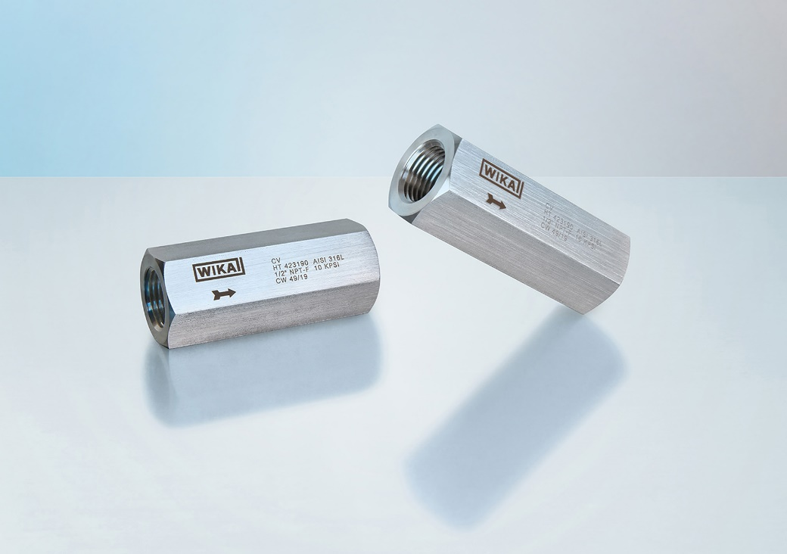
Model: CV

Edycja przez:
WIKA Polska
spółka z ograniczoną odpowiedzialnością sp. k.
ul. Łęgska 29/35
87-800 Włocławek
Tel. (+48) 54 23 01 100
Fax (+48) 54 23 01 101
info@wikapolska.pl
www.wikapolska.pl

Reklama prasowa WIKA

